1. 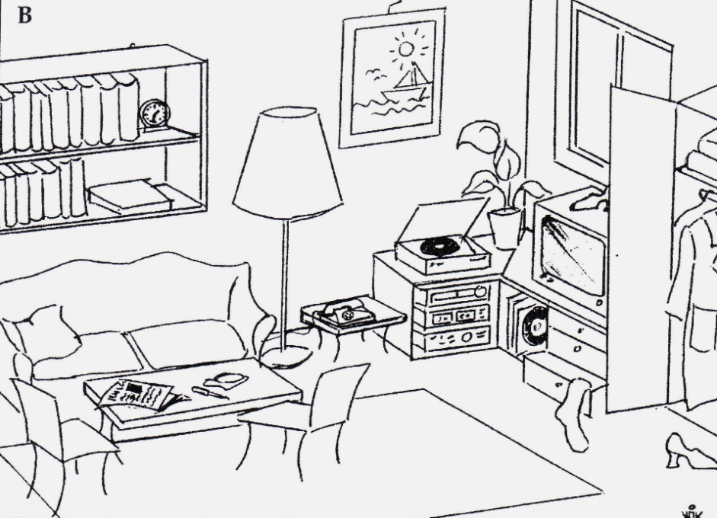**Schreibe, wo sind die Möbel! Yazilidayim.net**  **(Soruları resme göre cevapla! )**
2. Wo ist die Lampe?

…………………………………………………

1. Wo sind die Bücher?

………………………………………………..

1. Wo ist das Foto?

………………………………………………..

1. Wo ist der Teppich?

……………………………………………….

1. Wo ist das Kissen? …..…………………………..
2. **Wie heißen die Adjektive auf Deutsch oder Türkisch ? Kelimelerin anlamlarını yazın.**

Groß:............................ ferah-aydınlık:....................

Unmodern:................... rahat...................................:

Breit:............................ çirkin.................................:

Praktisch:.................... rahat olmayan:..................

Dunkel:........................ modern:..............................

Klein:............................ dar:......................................

Kurz:.......................... uzun:....................................

Unpraktisch:............... güzel:..................................

**3-Wie heiβen diese Wörter auf Deutsch oder Türkisch? Kelimelerin anlamlarını yazın.**

Die Möbel:.....………………………….. Das Bett………………………………..

Der Vorhang……………………………….. Der Sessel:………………………………..

das Regal:……………………………….. Die Mikrowelle:………………………

die Geschirrspülmaschine:……………………………….. buzdolabı:………………………………..

Die Lampe……………………………….. Die Dusche………………………………..

Das Fenster:............................. komidin:...................................

masa:..................................... fırın:......................................

halı:.......................................... resim:..................................

Lavabo:................................. saat:...................................

Çamaşır makinesi:.................. yastık:................................

Çekmece:............................... Der Schrank:.....................

Das Wc:................................ Die Badewanne:..................

Die Stehlampe:..................... Der Computer:.....................

Die Garderobe:................... Der Stuhl:...........................

Televizyon:........................ kanepe:............................

Ocak:................................ ayna:.............................

4-**Finden Sie die richtige Antwort! (Doğru cevabı bulunuz.)**

**A)** Wir kochen in der ………………..

a) Badezimmer b) Schlafzimmer c) Küche d) Klasse

B) Herr Peker hat ein Haus mit ………………..

a) U-Bahn b) S-Bahn c) Tram d) Garten

**C)** Wo essen wir in der Schule?

a) Zimmer b) Mensa c) Möbel d) Haus

D) Meine Familie wohnt in einem …………….…….. mit Garten.

a) Fahrrad b) Baum. c) Flugzeug d) Haus

E) Die Kinder spielen im......................

a) Küche. b) Schlafzimmer. c) Kinderzimmer. d) Kantine

5-**Ergänze die Präpositionen! (Dikkat! Numaralarla sorular birbirne uyumludur.)**

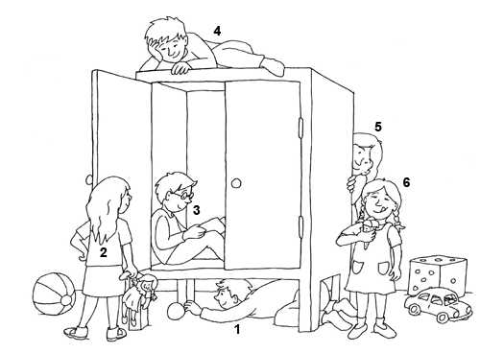

**1)** Der Junge ist ……………. dem Schrank.

a) neben b) unter c) zwischen d) auf

**2**) Das Mädchen ist ……………. dem Schrank.

a) zwischen b) neben c) in d) vor

**3**) Der Junge ist ……………. dem Schrank.

a) in b) hinter c) über d) an

**4**) Der Junge ist ……………. dem Schrank.

a) unter b) auf c) vor d) neben

**5**) Das Mädchen ist ……………. dem Schrank.

a) hinter b) unter c) über d) vor

**6)** Das Mädchen ist ……………. dem Schrank.

a) unter b) zwischen c) neben d) auf

**6-Schreib die Gegenteile der Adjektive. ( sıfatların zıt anlamını yazın.)**

|  |  |
| --- | --- |
| ADJEKTIVE ( sıfat) | GEGENTEIL ( ZIT ANLAM) |
|  | Praktisch |
| Schön |  |
|  | Dunkel |
| Modern |  |
|  | Eng |
| Kurz |  |
|  | Bequem |
| Groß |  |

**7-Schauen Sie sich das Bild und ergänzen Sie die Sätze.**

( Fotoğrafa bakınız ve cümleleri tamamlayınız.) ( stehen, hängen und liegen)

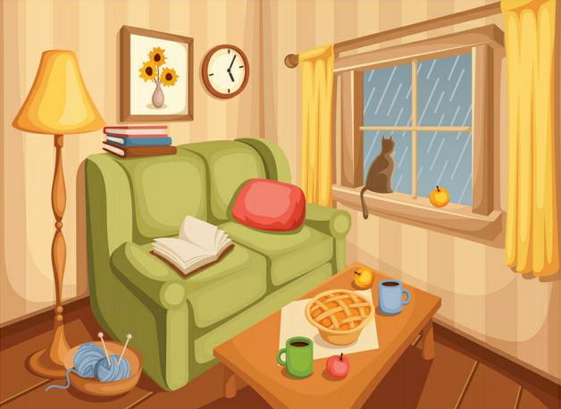

1.Die Bücher liegen………………….. 2.Die Uhr hängt …………………….

3.Die Stehlampe …………………… 4.Das Bild ………………………….

5.Der Apfel………………………… 6.Das Sofa …………………….

7.Die Katze ………………………….. 8.Der Vorhang........................

9.Das Buch liegt................ 10. Der Tisch....................

**8-Schauen Sie sich das Bild an und anworten Sie die Fragen. ( resme bakınız ve sorulara göre cevaplayınız.)**

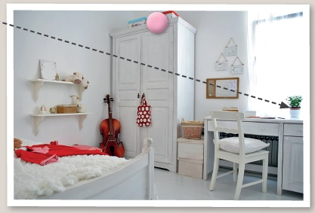.

A) Wo ist die Vase? …………………………………………………………….

B) Wo ist der Schrank? …………………………………………………………….

C) Wo ist die Gitarre? …………………………………………………………….

D) Wo ist das Regal? ( arasında) …………………………………………………………….

E) Wo ist der Schreibtisch? …………………………………………………………….

F) Wo ist der Stuhl? …………………………………………………………….

G) Wo ist das Bild? …………………………………………………………….

H) Wo ist das Bett? …………………………………………………………….

I) Wo ist das Kleid? …………………………………………………………….

J) Wo ist das Kissen? …………………………………………………………….

9-S**chreiben Sie die Bedeutungen und die Gegenteile der Adjektive! (Sıfatların türkçe ve zıt anlamlarını yazınız!) Türkisch Gegenteil**

|  |  |  |
| --- | --- | --- |
| Groß |  |  |
| Hell |  |  |
| Eng |  |  |
| Hässlich |  |  |
| Bequem |  |  |

10- **Ordnen Sie die Möbel in die Tabelle ein! (Mobilyaları tabloya yerleştiriniz! )**

|  |  |  |  |
| --- | --- | --- | --- |
| das WC die Badewanne die Spülmaschine der Computer das Sessel der Gasherd der Schreibtisch der Fernseher die Stehlampe. Die Waschbecken.  Die Mikrowelle | | | |
| Das Arbeitszimmer | Die Küche | Das Wohnzimmer | Das Badezimmer |

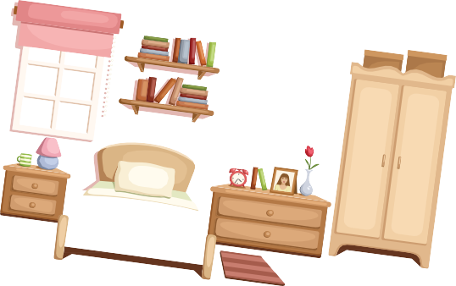11-**Ergänzen Sie die Lücke mit den richtigen Präpositionen und Artikel in den richtigen Form ! (Boşukları doğru edatlarla ve Artikelleri doğru formda doldurunuz!)**

|  |
| --- |
| vor über auf in zwischen |

1.Die Vase ist ____ ___ Kommode.

2.Der Regal ist ______ ____ Bett.

3.Die Kommode ist _________ ____ Bett und ____ Schrank.

4.Der Teppich ist _____ ___ Kommode.

5.Die Bücher sind ____ ___ Regal.

|  |  |  |  |  |
| --- | --- | --- | --- | --- |
| **12-Übersetzen Sie die Wörter! (Kelimelerin almanca karşılıklarını işaretleyin)** | | | | |
| **1) Göz** | A) das Auge | B) das Fieber | C) der Finger | D) das Bein |
| **2) Kulak** | A) der Kopf | B) der Arm | C) der Bauch | D) das Ohr |
| **3) Boğaz** | A) die Nase | B) das Haar | C) der Hals | D) das Fieber |
| **4) Ağız** | A) das Bein | B) der Mund | C) das Knie | D) das Rücken |
| **5) Sağlıklı** | A) gesund | B) krank | C) die Nase | D) das Knie |
| **6) Ateş** | A) der Bauch | B) das Bein | C) das Knie | D) das Fieber |
| **7) Ayak** | A) der Kopf | B) das Rücken | C) der Fuß | D) der Mund |
| **8) El** | A) die Hand | B) das Auge | C) die Nase | D) krank |
| **9) Karın** | A) das Bein | B) der Bauch | C) das Haar | D) das Knie |
| **10) Kafa** | A) der Finger | B) das Bein | C) der Arm | D) der Kopf |

**13-Präposotion im Dativ.( Dativ yapıyla sorulara cevap verin.)**

auf – unter – an – hinter – vor – über – neben – in – zwischen

1. Wo ist das Bett ? ..................................................................................................................

2. Wo ist der Schrank ? .............................................................................................................

3. Wo ist der Teppich ? ................................................................................................................

4. Wo ist das Regal ? ...................................................................................................................

5. Wo sind die Bücher ? ..............................................................................................................

14-**Kreisen Sie die richtigen Verben um ( Doğru fiili yuvarlak içine alın.) ( Hareket mi var durum mu bildiriyor ? )**

Ich **lege** **/liege** das Kissen auf dem Stuhl.

Der Sessel **steht / stellt** neben dem Fenster.

Ich **stehe /stelle** das Glas auf den Tisch.

Elif **liegt /legt** die Stifte in das Mäppchen.

Der Füller **liegt / legt** in der Schublade.

Die Vase **steht / stellt** auf dem Tisch.

Der Stuhl **steht / stellt** zwischen dem Bett.

Ich **stelle / stehe** das Buch in das Regal.

Ich **stelle / stehe** den Schrank an die Ecke.

Der Tisch **legt/ liegt** vor dem Bett.

15-**Ergänzen Sie die Lücke! (Boşlukları doldurunuz!) ( Ders kitabındaki etkinlik)**

Elif und ihre Familie ziehen ein. Die Wohnung hat vier Zimmer. Die Wohnung ist in einem Hochhaus. Elif bekommt auch ein Zimmer. Ihr Zimmer ist sehr schön. Sie hat ein…………… . Das Bett ist neben dem Fenster. Über dem Bett hängt ein …………… und im Regal sind Bücher. Vor dem Bett ist ein …………… . Links neben dem Fenster steht ein …………………. . Vor dem Schreibtisch ist ein …………… . Am Schreibtisch ist eine Kommode und auf der ………….. steht eine Vase. Über dem Schreibtisch hängt eine ………….. .

|  |
| --- |
| **Stuhl Bett Kommode Schreibtisch Teppich Regal Lampe** |

**16-Schreiben Sie die Bedeutung der Wörter. ( kelimelerin anlamlarını yazın.)**

|  |  |  |  |  |  |
| --- | --- | --- | --- | --- | --- |
| Stehen: | Stellen: | Legen: | Liegen: | Hängen: | Sein: |
|  |  |  |  |  |  |

**17- Schreiben Sie die Bedeutung der Wörter. ( anlamlarını yazın.)**

|  |  |  |
| --- | --- | --- |
| Zwischen: | An: | Unter: |
| Auf: | In: | Vor: |
| Neben: | Hinter: | Über: |

18-**Was passt? Verbinden Sie die Satzteile. (Eşleştir!) ( gözlerle görülür, ayaklarla yürünür gibi anlama göre eşleştirme yapın.)**

**1.** Mit den Augen ... **a** ... geht man.

**2.** Mit dem Mund ... **b** ... hört man.

**3.** Mit der Nase ... **c** ... sieht man.

**4.** Mit den Beinen ... **d** ... schreibt man.

**5.** Mit den Ohren ... **e** ... riecht man.

**6.** Mit den Fingern ... **f** ... isst man.

**19-Schreib auf Deutsch und auf Türkisch. (karşılığını yazın) ( karışık sorabilirim.)**

das Haar : ….... das Auge : ….... Kulak : …....

die Nase : ….... der Mund : ….... El : …....

der Finger : ….... der Hals : ….... Kol : …....

der Bauch : ….... der Rücken : ….... Bacak : …....

der Fuβ : …...... das Bein:.......... Karın:.......

das Knie : ….... der Arm:........... boyun:......

Kafa:............... diş:.................. die Schulter:..........

**20-Schreiben Sie die Pluralformen. ( kelimelerin çoğulunu yazın.)**

|  |  |
| --- | --- |
| Singular ( tekil) | Plural ( çoğul) |
| Das Ohr |  |
| Der Fuß |  |
| Das Bein |  |
| Der Zahn |  |
| Der Arm |  |
| Das Knie |  |
| Der Finger |  |
| Das Auge |  |
| Der Hand |  |

21-Schreiben Sie die Pluralformen.( çoğul hallerini yazın.)

|  |  |
| --- | --- |
| Das Sofa |  |
| Das Bild |  |
| Der Sessel |  |
| Der Vorhang |  |
| Das Fenster |  |
| Das Regal |  |
| Die Lampe |  |
| Die Kommode |  |
| Das Tür |  |
| Der Stuhl |  |

**22-Ekleri boşluga yerleştir.**

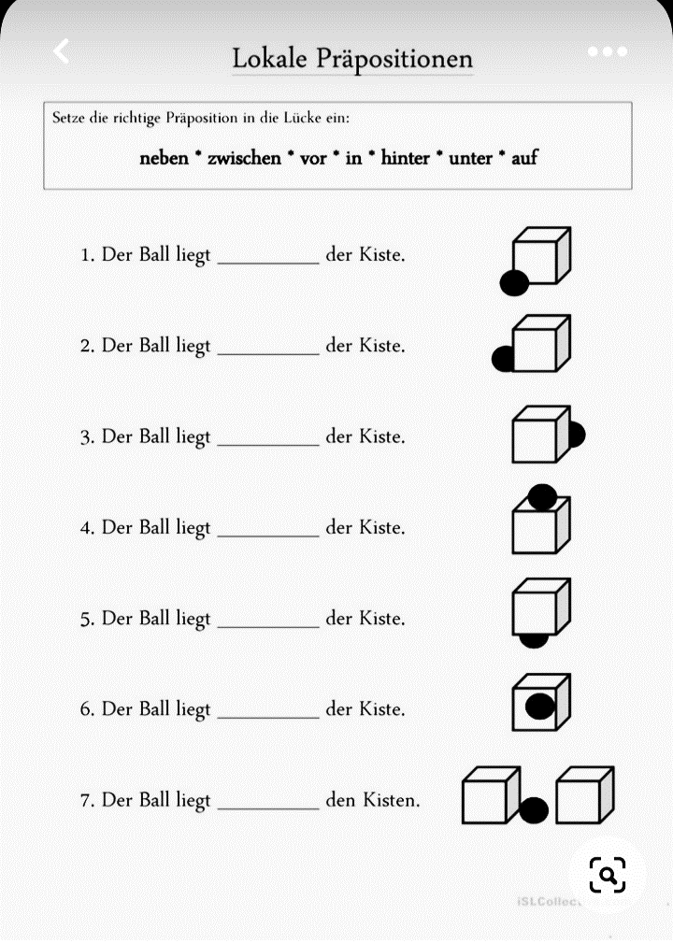

**23-Tabloyu kelimelerle doldur.**

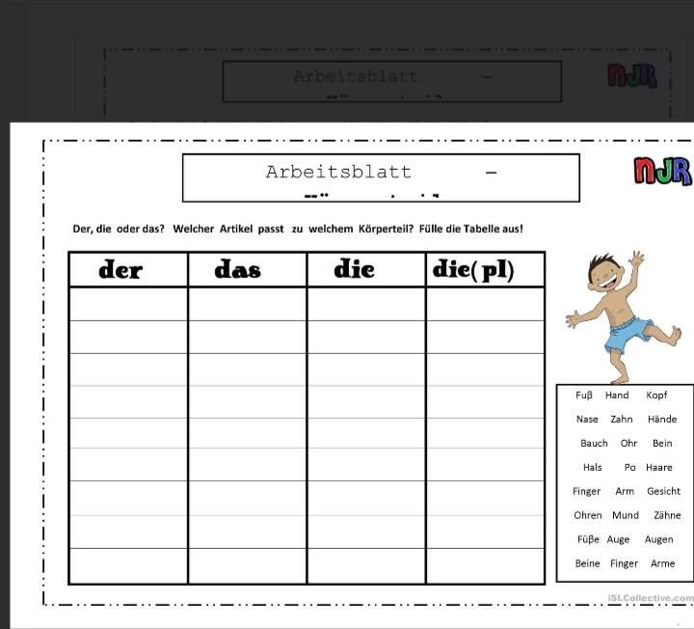

**24-Markieren Sie die richtigen Präpositionen. ( Doğru seçeneği işaretleyin.)**

|  |
| --- |
| Der Teddy steht zwischen/auf dem Tisch und der Box. |
| Der Teddy steht neben/ in der Box. |
| Der Teddy steht unter / an dem Tisch. |
| Der Teddy steht zwischen/hinter dem Tisch. |
| Der Teddy steht über/ auf dem Tisch. |

**25- In-an-neben-hinter-vor-zwischen-unter-links ( sol)- rechts ( sağ) uygun olanı yerleştirin.**

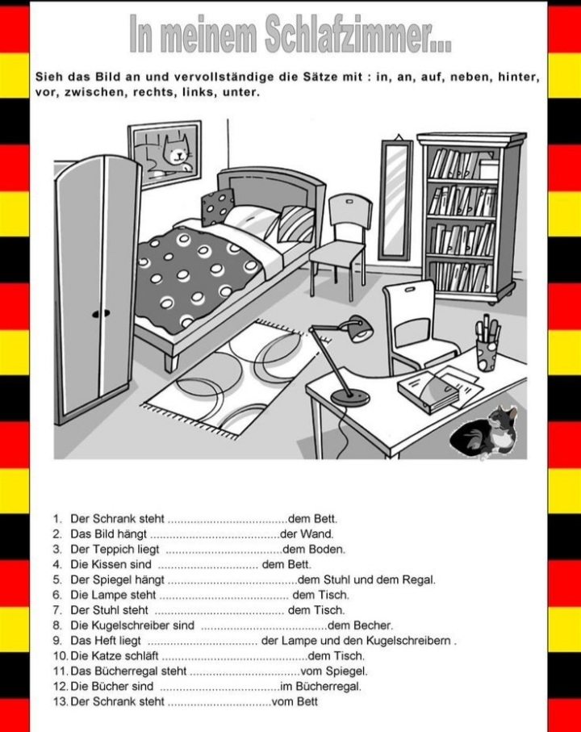

**26-Cümlelerle resimlerle numara ile eşleştirin**.

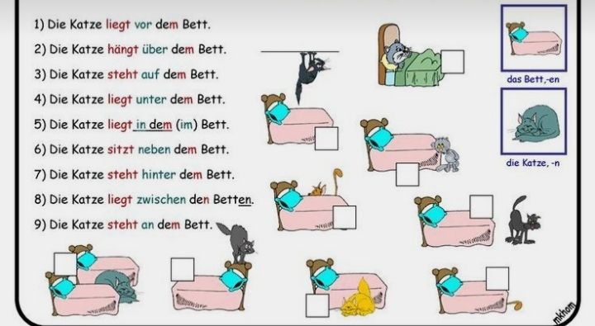

**27-Resimlerin altına almancasını yazın.**

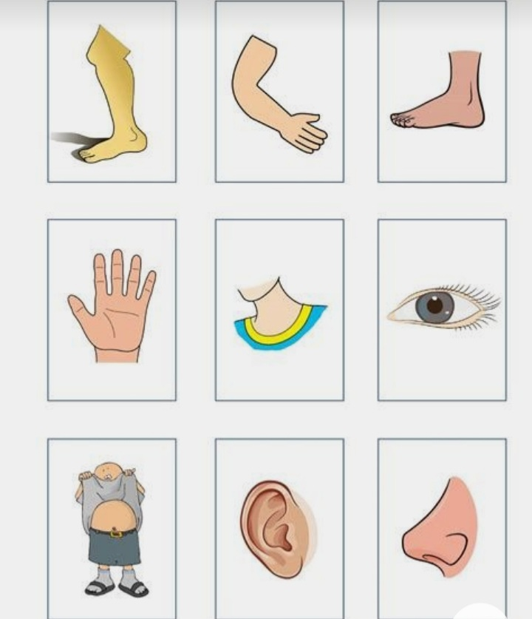

**28-Schreib die Alternative. ( Aynı anlama gelen cümle kurunuz, benim bacaklarım ağrıyor ben bacak agrısına sahibim gibi....)**

|  |  |
| --- | --- |
| A L T E R N A T I V E | |
| Fatma’s Arm tut weh. | Ich habe Armschmerzen. |
|  | Ich habe Rückenschmerzen. |
| Unsere Augen tun weh. |  |
|  | Ali hat Ohrenschmerzen. |

29-**Was haben diese Menschen? (Hastalıklarını yanına yazınız!)**

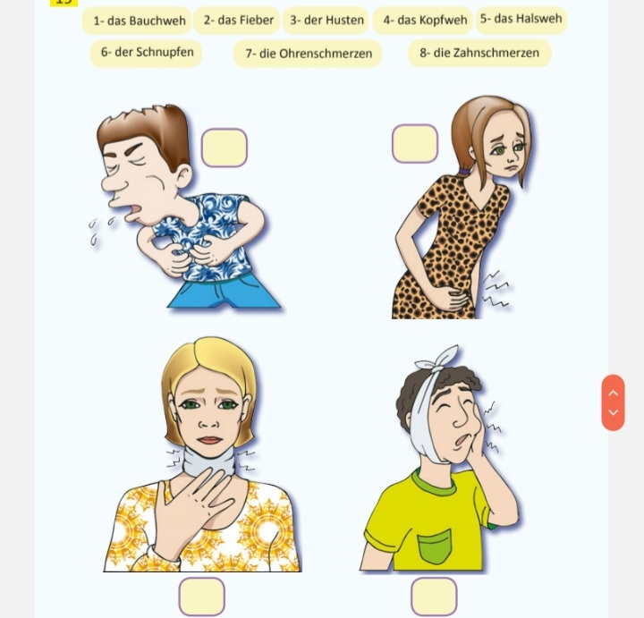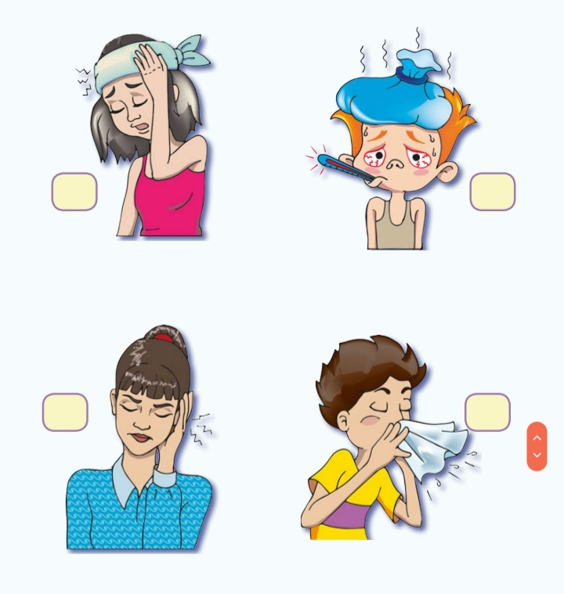

**30-Schreib die Körperteile. ( vücut bölümlerini yazın.) :-))**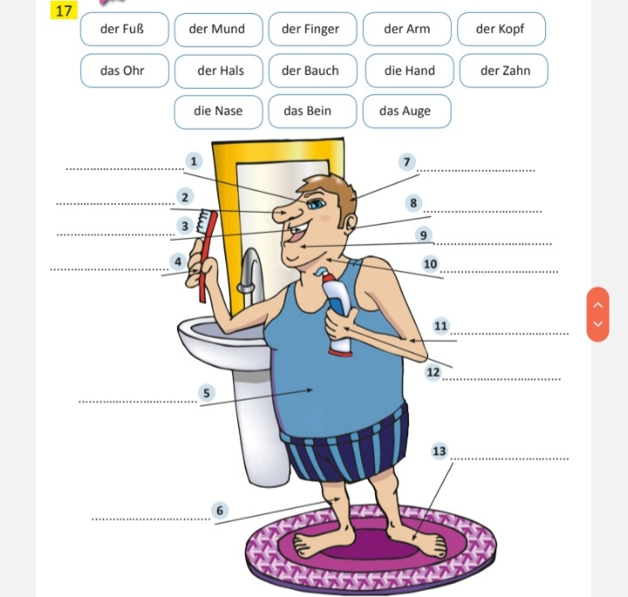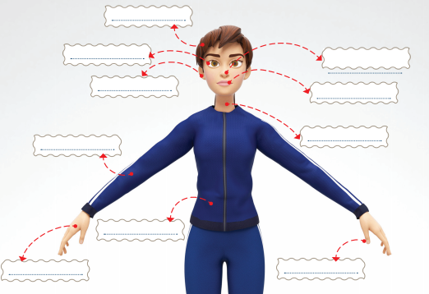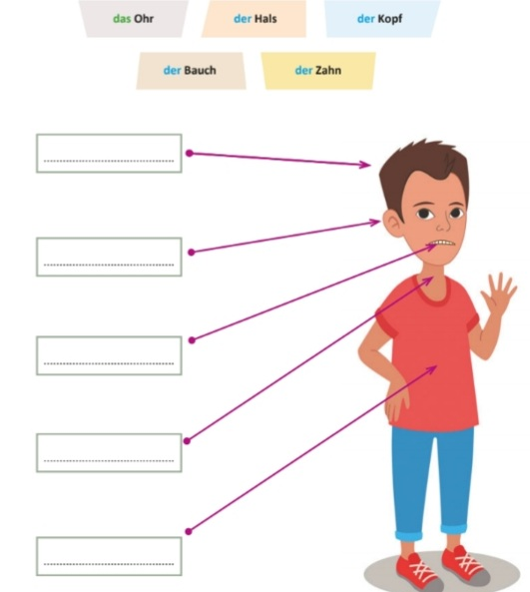

**31-Schreiben Sie! Wo ist der Bär? **

|  |  |  |  |
| --- | --- | --- | --- |
|  |  |  |  |

**32-Ekleri yerleştirin.**

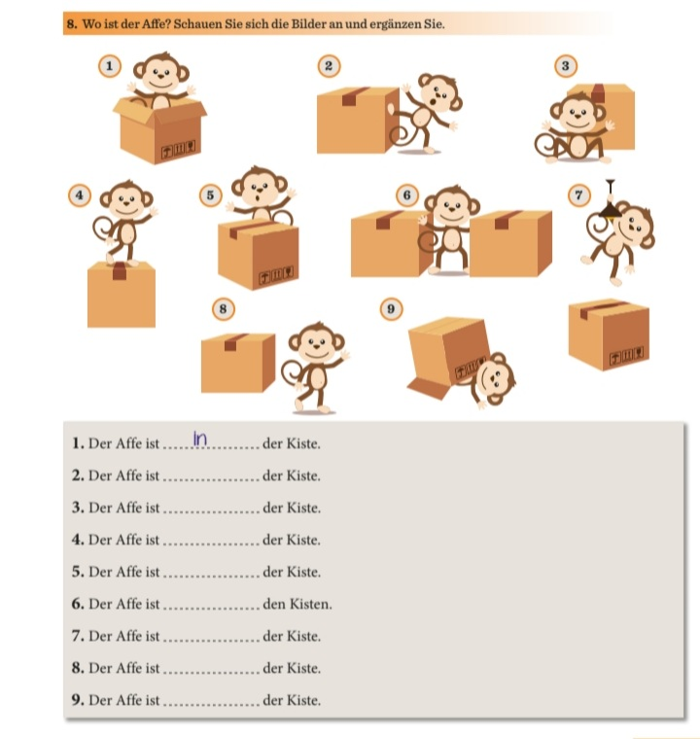

**33-Verilen cümleye göre yerleştirin. ( ben 32 dişe sahibim, ben bir başa bir buruna sahibim gibi...)**

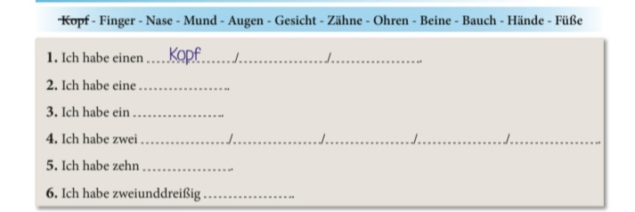

**34-Aynı anlama gelecek cümle oluşturun.**

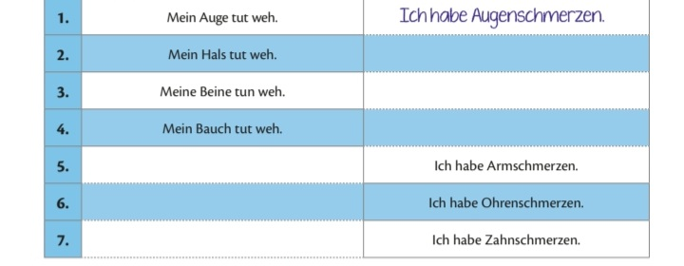

**35-Schreiben Sie die Wörter. ( kelimeleri yazın.)**

|  |  |  |  |
| --- | --- | --- | --- |
|  |  |  |  |
|  |  |  |  |